Занятие в средней группе «О РОДИНЕ».

Цели: Дать понятие «Родина». Прививать чувство любви к своей малой Родине, к посёлку. Учить называть улицы посёлка и социально значимые объекты, узнавать пейзажи посёлка по фотографиям.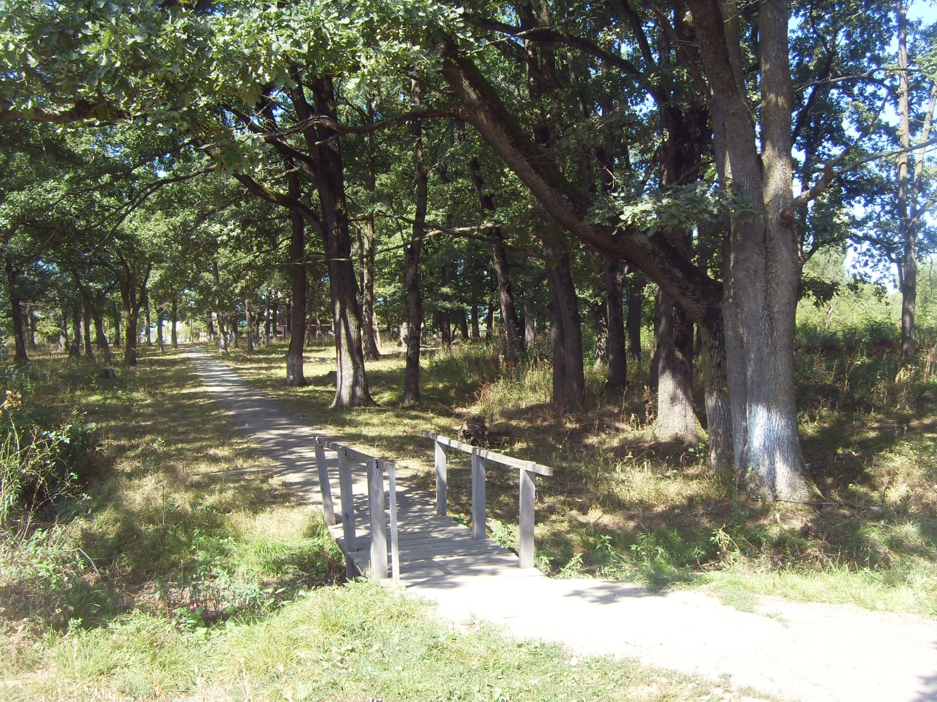

Прослушивание песни «С чего начинается Родина?»

Воспитатель:- Ребята, как вы думаете, что такое – Родина?

Дети:- Это место, где мы родились, растём и живём.

Воспитатель:- Давайте вспомним, с чего начинается Родина в песне?

Дети: - С Букваря, с товарищей, с маминой песни….

Воспитатель:- Ребята, скажите, а с чего для вас начинается Родина?

Дети:- С мамы, папы, мой дом, мои игрушки, мой двор… 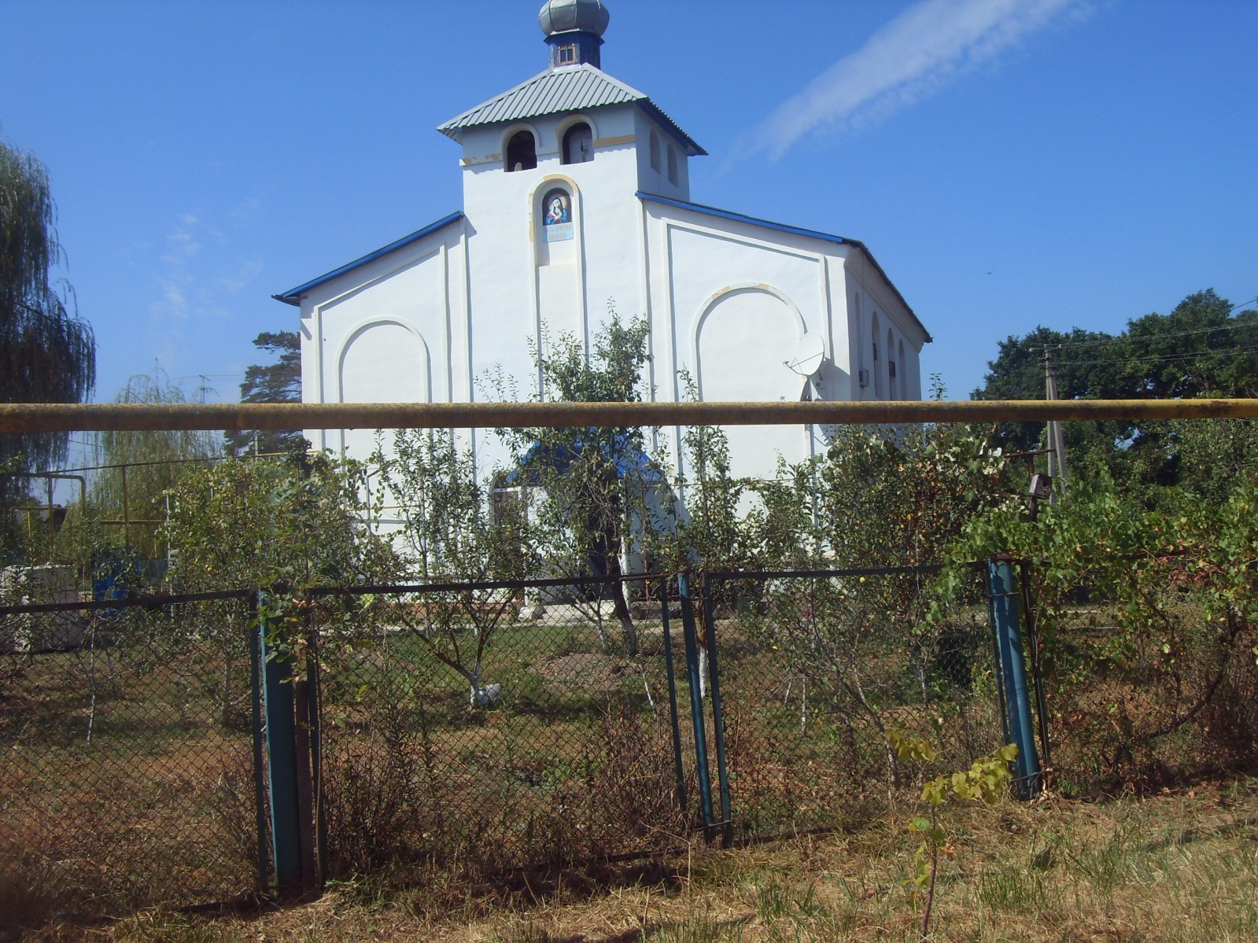

Воспитатель:- Вот послушайте, как о Родине пишет детский поэт Зинаида Александрова:

Если скажут слово-Родина**,** сразу в памяти встаёт старый дом, в саду смородина, толстый тополь у ворот. У реки берёзка - скромница и ромашковый бугор. А другим, наверно вспомниться, свой родной и отчий двор. В лужах первые кораблики, над скакалкой топот ног. И большой соседней фабрики, утром радостный гудок. Или степь от маков красная, золотая целина. Родина бывает разная, но у всех он одна. (З.Александрова)

Воспитатель: - Как вы думаете, наш посёлок является для нас Родиной?

Дети: - Да

Воспитатель: - Как называется наш посёлок?

Дети: - посёлок Первомайский.

Воспитатель: - Давайте вспомним название улиц, на которых вы живётё.

Дети: - Улица Терешковой, Гагарина, Бендуса…(дети называют каждый свою улицу)

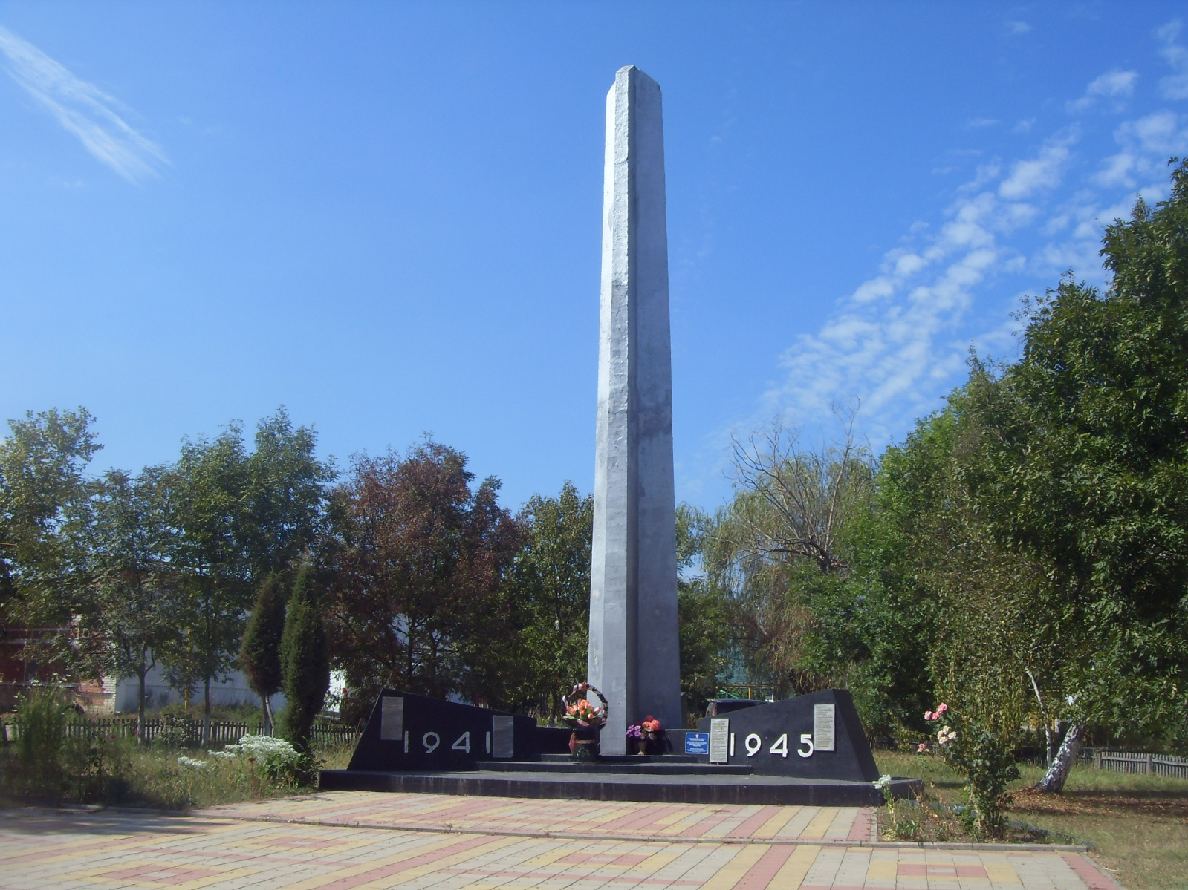Воспитатель: Рассмотрим фотографии с видами нашего посёлка и составим вместе рассказ о нашем посёлке.…Представьте, что мы находимся на ближайших улицах нашего посёлка, что мы на них видим?

Дети: У нас в посёлке есть школа, детский сад, больница, много магазинов. Есть пекарня, где пекут вкусные пирожки и хлеб. Есть почта и церковь.

Воспитатель: Какие дома есть в нашем посёлке?

Дети: У нас есть многоэтажные и одноэтажные дома. (Дети говорят, кто живёт в многоэтажных домах, кто в одноэтажных - собственных домах).

Воспитатель: Что мы можем сказать о природе нашего посёлка?

(Наш посёлок находиться среди густых и зелёных лесов. И это видно когда смотришь с высоты пятого этажа. Есть в посёлке много садов, рощи, родник с ключевой водой, чистый воздух, Во дворах есть домашние животные - коровы, собаки, козочки и т.д.

Воспитатель: Что вам больше всего нравится в нашем посёлке?

Дети: У нас проводят много праздников и концертов в клубе, с родителями мы ходим на детскую площадку кататься на качелях…

(Рассматриваем фотографии улиц и домов, где живут дети. По мере узнавания своего дома и двора, 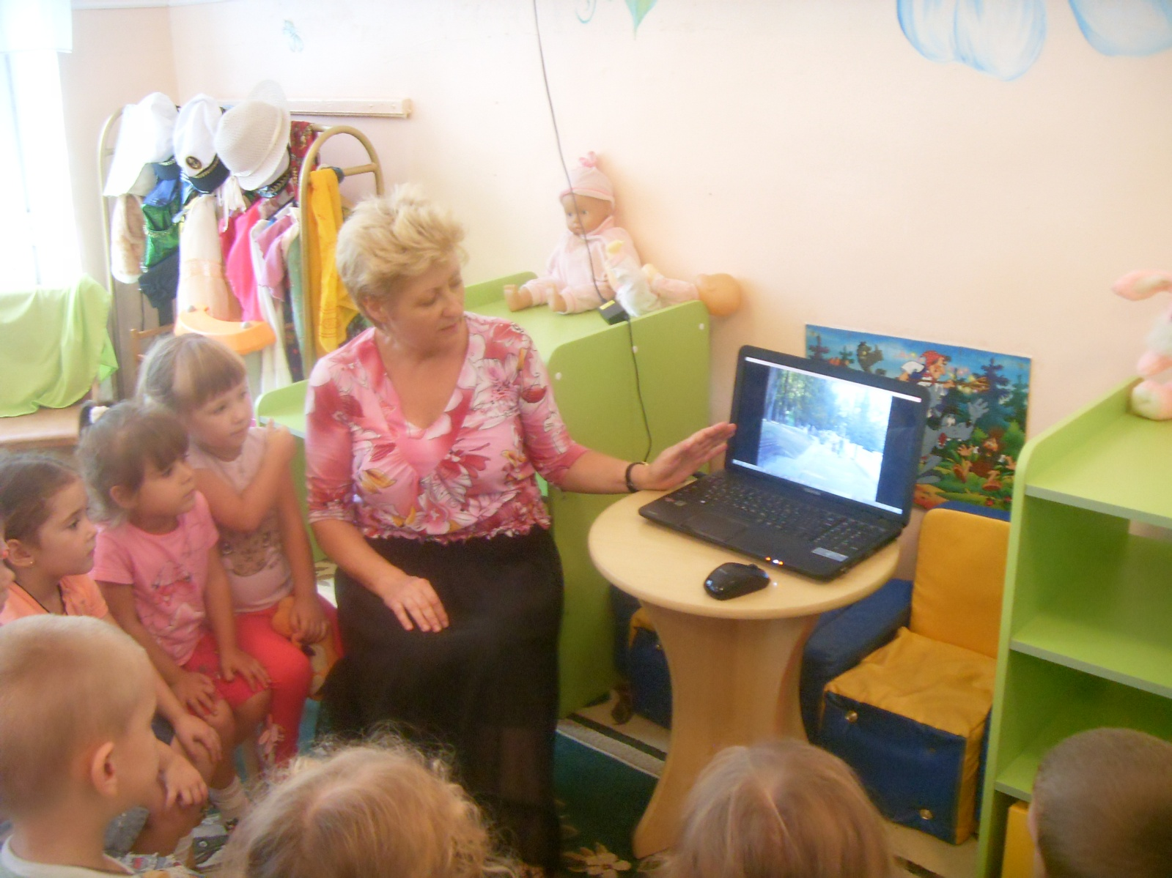ребёнок рассказывает о нём и о семье.

Воспитатель: Для удобства жителей посёлка в нём есть больница, магазины. Рядом находятся школа и детский сад. Есть также транспорт - автобус, который помогает многим жителям посёлка ездить в город.…Нравиться ли вам ваш посёлок?

(Дети выражают своё отношение к посёлку через ответы и пожелания)

Обобщающие по теме вопросы: Что же для нас Родина? (Посёлок, улица, дом, семья.)

В заключении под слайдшоу с фотографиями видов посёлка, звучит повторно песня «с Чего начинается Родина»